Проведенные мероприятия с 23.01.2023 г. по 29.01.2023 г.
№ | Наименование | Сроки проведения | Краткое описание
1 | Литературно - музыкальная встреча «Судьбу не обойти на вираже» (к 85- летию со дня рождения поэта В.С. Высоцкого)  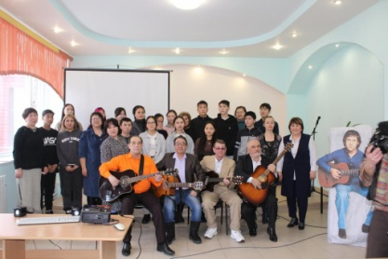 | 24.01.2023 | К 85-летию со дня рождения Владимира Высоцкого в Центральной районной библиотеке прошла литературно-музыкальная встреча «Судьбу не обойти на вираже», посвященная творчеству знаменитого артиста, поэта и барда. На мероприятие были приглашены учащиеся Аскизского лицея-интерната им. М.И. Чебодаева. Участники услышали рассказ об эпизодах творческой судьбы и увидели отрывки из кинофильмов, в которых снимался Высоцкий. На встрече прозвучали песни Высоцкого в исполнении Юлии Ивановны Ташкеновой, Вениамина Боргоякова, Михаила Баранова, Юрия Ивановича Шроо, Сергея Ситникова. Завершилась встреча общим исполнением песни «На братских могилах». По пушкинской карте продано 15 билетов  https://libaskiz.rh.muzkult.ru/news/90044619  Присутствовало: 25 человек
2 | Вечер воспоминаний «Студенческие времена»  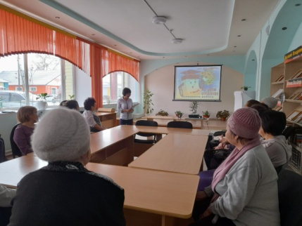 | 24.01.2023 | В Центральной районной библиотеке состоялся вечер воспоминаний «Студенческие времена», совместно с организацией социального обслуживания и социальной защиты граждан пожилого возраста, инвалидов «Сакура», приуроченный ко Дню российского студенчества и Году педагога и наставника в России. Участники вспомнили свои студенческие годы, спели гимн студентов «Гаудеамус», так же приняли участие в викторинах и конкурсах «Известные личности с именем Татьяна», «Песенный фестиваль» и другие.  https://libaskiz.rh.muzkult.ru/news/90042169  Присутствовало: 23 человека
3 | «Татьянин день – 2023»  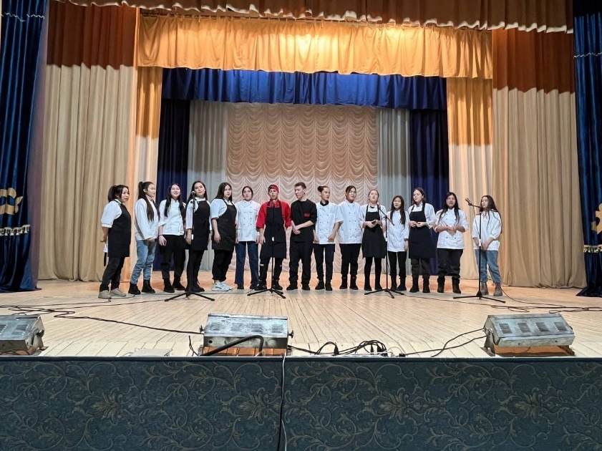 | 25.01.2023 | 25 января в Аскизском районном центре культуры и досуга состоялся районный конкурс для молодежи «Татьянин день - 2023.  В конкурсе приняли участие 7 команд среди наших студентов «Профессионального училища №18».  Первым этапом конкурса «Визитка»- в котором участники рассказали о своих профессиях, показали всё свое творческое мастерство, насыщенность и яркость выступления.  Второй этап конкурса назывался «За дисциплину!!!» проходил в заочной форме на базе Профессионального училища. В течение недели, старосты групп вели ежедневный учет опоздавших и пропустивших занятия по группам. В конце недели был подведен итог. Победителями стали команды с наименьшими пропусками и опозданиями на занятия.
4 | 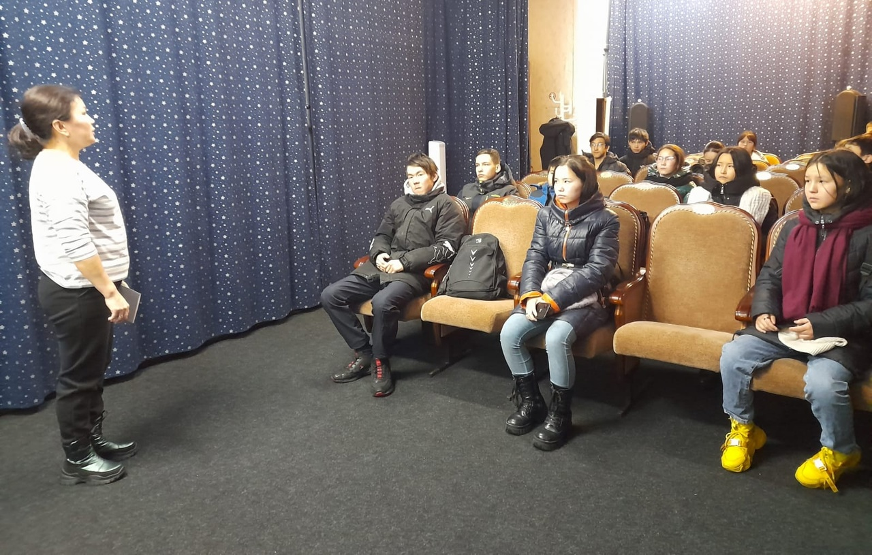  Музейный урок-«Холокост - память поколений» | 27.01.2023 | 27 января - День памяти жертв Холокоста. Холокост - одна из величайших трагедий человечества. Этой теме был посвящён музейный урок в Отделе наскального искусства МАУК МЗ "Хуртуях Тас" для старшеклассников Есинской школы. Сотрудники музея подготовили презентацию и рассказали ученикам, как жил народ в военное время, с какими трудностями им пришлось столкнуться в те годы. Просмотр учебного фильма "Холокост - память поколений" не оставил равнодушным ни одного участника мероприятия к данной странице в истории.

Запланированные мероприятия с 30.01.2023 г. по 05.02.2023 г.
№ | Наименование мероприятия | Сроки проведения | Ответственный
1 | Совет директоров культурно-досуговых учреждений Аскизского района | 02.02.2023  10:00 ч. | МБУК «Аскизский РЦКД»,  руководители КДУ Аскизского района
2 | Историко - патриотический час «Нам подвиг Сталинграда не забыть!» | 02.02.2023 | МБУК «ЦРБ им. М.Е. Кильчичакова»
3 | Вечер встречи выпускников | 04.02.2023  18:00 ч. | МБУК «Аскизский РЦКД»

